**Скакун Анна Василева младшая (Skakunowna Anna Justyna)**

20 августа 1799 г – крещение дочери Анны Юстыны (НИАБ 136-13-894, лист 39об, №33/1799-р (ориг), (РГИА 823-2-18, лист 271,№32/1799-р (коп), НИАБ 136-13-938, лист 243, №31/1799-р (коп).

**НИАБ 136-13-894:** Лист 39об. **Метрическая запись №33/1799-р (ориг).**

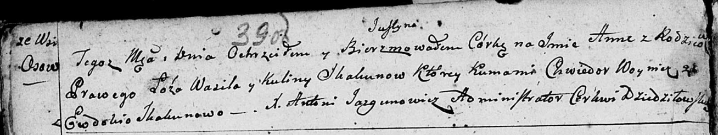

Дедиловичская Покровская церковь. 20 августа 1799 года. Метрическая запись о крещении.

Skakunowna Anna Justyna – дочь родителей с деревни Осовo.

Skakun Wasil – отец.

Skakunowa Kulina – мать.

Woynicz Chwiedor – кум.

Skakunowa Ewdokija – кума.

Jazgunowicz Antoni – ксёндз.

**РГИА 823-2-18:** Лист 271. **Метрическая запись №32/1799-р (коп).**

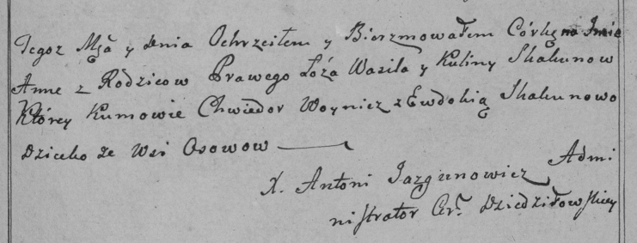

Дедиловичская Покровская церковь. 20 августа 1799 года. Метрическая запись о крещении.

Skakunowna Anna – дочь родителей с деревни Осово.

Skakun Wasil – отец.

Skakunowa Kulina – мать.

Woynicz Chwiedor – кум.

Skakunowa Ewdokia – кума.

Jazgunowicz Antoni – ксёндз.

**НИАБ 136-13-938:** Лист 243. **Метрическая запись №31/1799-р (коп).**

(См. тж. НИАБ 136-13-894, лист 39об, №33/1799-р (ориг); РГИА 823-2-18, лист 271, №32/1799-р (коп))

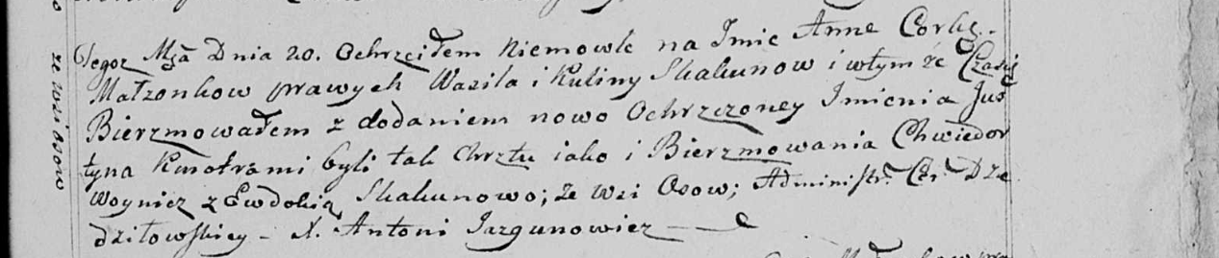

Дедиловичская Покровская церковь. 20 августа 1799 года. Метрическая запись о крещении.

Skakunowna Anna Justyna – дочь родителей с деревни Осово.

Skakun Wasil – отец.

Skakunowa Kulina – мать.

Woynicz Chwiedor – кум.

Skakunowa Ewdokia - кума, с деревни Осово.

Jazgunowicz Antoni – ксёндз.